Dipolo Acortado para 10 y 40 Mts de SV1XY

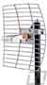
Este es un sencillo dipolo con inductores para las bandas de 10 y 40 Mts.
La fig.1 muestra el esquema de este dipolo acortado con un largo aproximado de 11 mts.
Para la realización de esta antena no se utilizan trampas, solamente se utilizan 2 inductores para poder cubrir ambas bandas.
A = 2,7 m
B = 2.8 m
L= 41 vueltas (juntas), con alambre de 1mm sobre un tubo de pvc o plástico de 2,5 cm de diámetro.
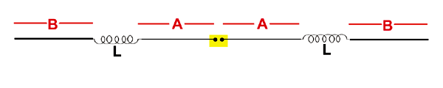
FIG.1
Utilizando los inductores descriptos el largo total de la antena es de el 50% de un dipolo full size de 40m.
La sección interna de la antena (las 2 secciones "A" ) son un dipolo de onda completa para la banda de 10m .<BR<
Entonces los inductores actuan de trampas para el resto de la antena .
En 40 Mts la antena trabaja con las cargas inductivas con algunas perdidas de eficiencia pero en 10 Mts. su rendimiento es optimo.
Esta antena es una buena idea para construir un dipolo rotativo de 40 Mts con el plus de los 10 Mts. o tal vez como antena para espacios reducidos.
Para mejorar la SWR en 10 Mts. se deberan incrementar o decrementar las secciones "A" . Lo mismo para 40 Mts. con las secciones "B"

